2017年度

部门决算公开

南宫市段芦头镇中心卫生院
2018年10月

目 录

- 南宫市段芦头镇中心卫生院部门概况
（一）主要职能
（二）部门组成
二、南宫市段芦头镇中心卫生院2017年度部门决算表
（一）收入支出决算总表
（二）收入决算表
（三）支出决算表
（四）财政拨款收入支出决算总表
（五）一般公共预算财政拨款收入支出决算表
（六）一般公共预算财政拨款基本支出决算经济分类表
（七）政府性基金预算财政拨款收入支出决算表
（八）国有资本经营预算财政拨款收入支出决算表
（九）“三公”经费等相关信息统计表
（十）政府采购情况表
三、南宫市段芦头镇中心卫生院2017年部门决算情况说明
（一）收入支出决算总体情况说明
（二）收入决算情况说明
（三）支出决算情况说明
（四）财政拨款收入支出决算总体情况说明
（五）“三公”经费支出决算情况说明
（六）预算绩效管理工作开展情况说明
（七）其他重要事项的说明
1.机关运行经费情况
2.政府采购情况
3.国有资产占用情况
4.其他需要说明的情况
第四部分 名词解释

第一部分 部门概况

- 主要职能
根据《南宫市卫生和计划生育局职能配置、内设机构和人员编制方案》规定，南宫市段芦头镇中心卫生院的主要职责是：
（1）负责本辖区的卫生工作法律、法规、政策的贯彻，卫生事业发展规划和工作计划的制订，社会公共卫生工作的组织和实施;
（2）负责本辖区的基本医疗服务;
（3）负责本辖区突发公共卫生事件的报告，并依据上级部门要求组织实施处置;
（4）负责本辖区内的卫生信息统计、分析、上报;
（5）负责对本辖区内村级卫生组织和乡村医生的业务指导和培训。

- 部门组成
2017年南宫市段芦头镇中心卫生院为财政补助事业单位，下辖共有30个村卫生室。2017年度机构情况无变动

第二部分 2017年部门决算表

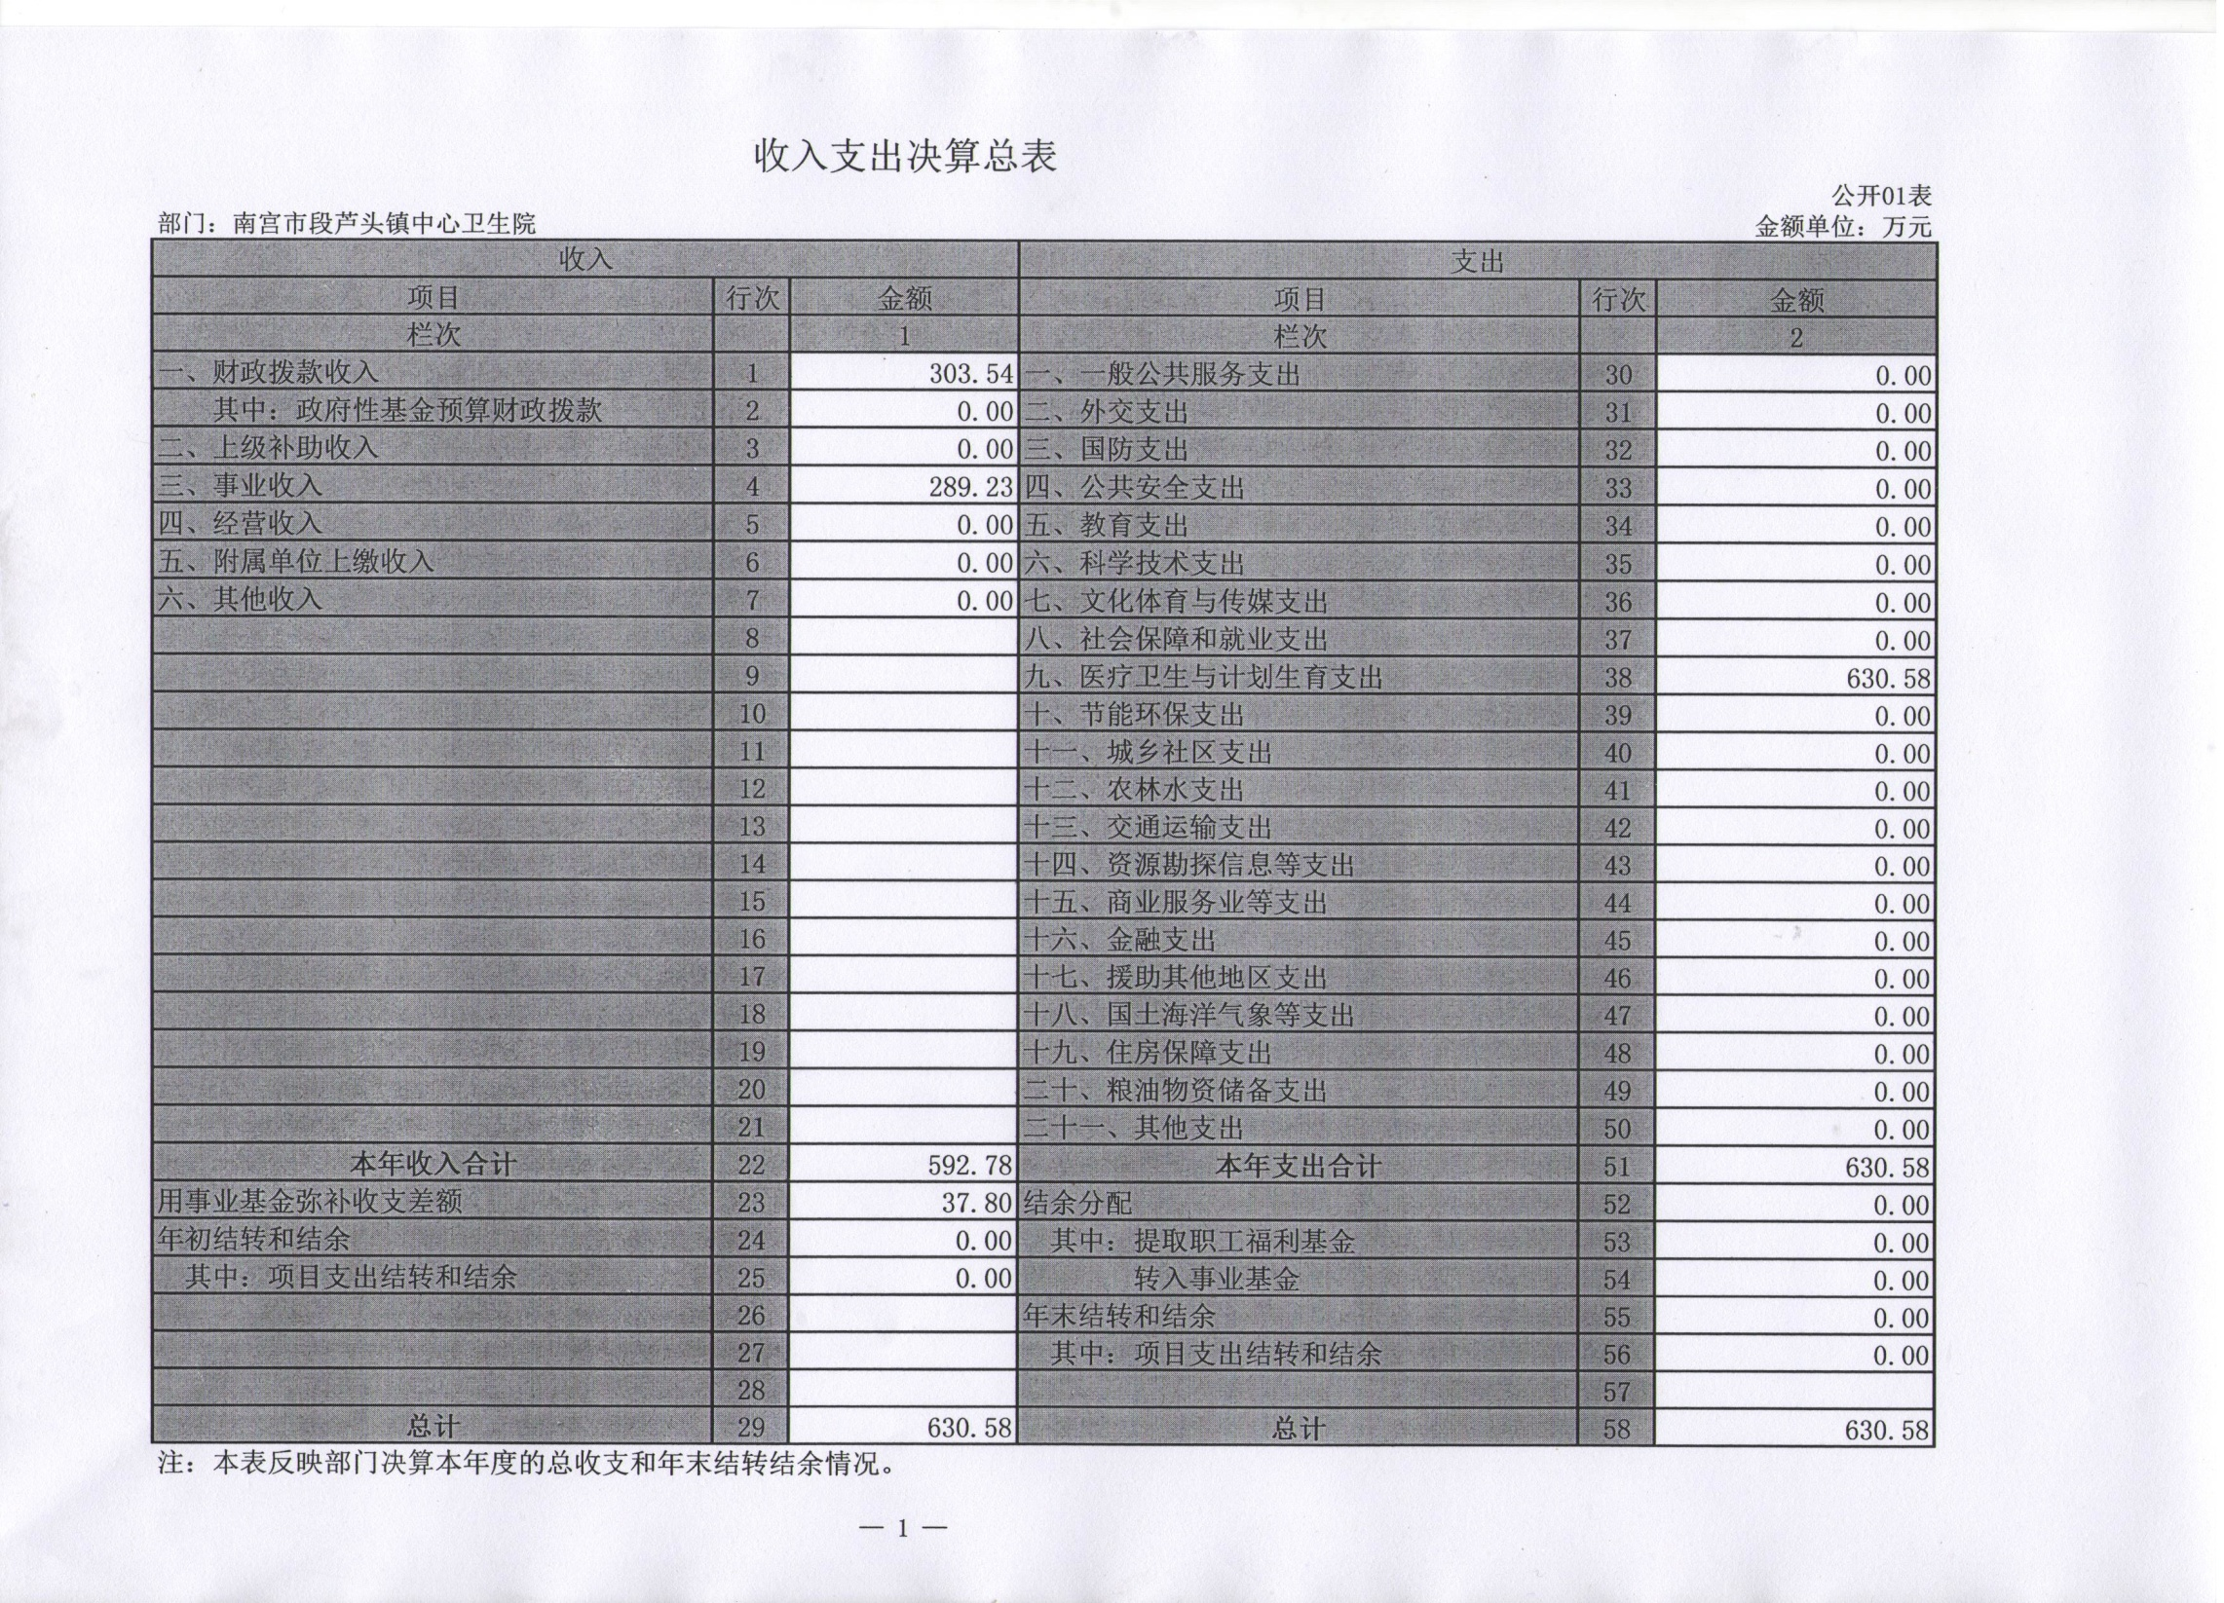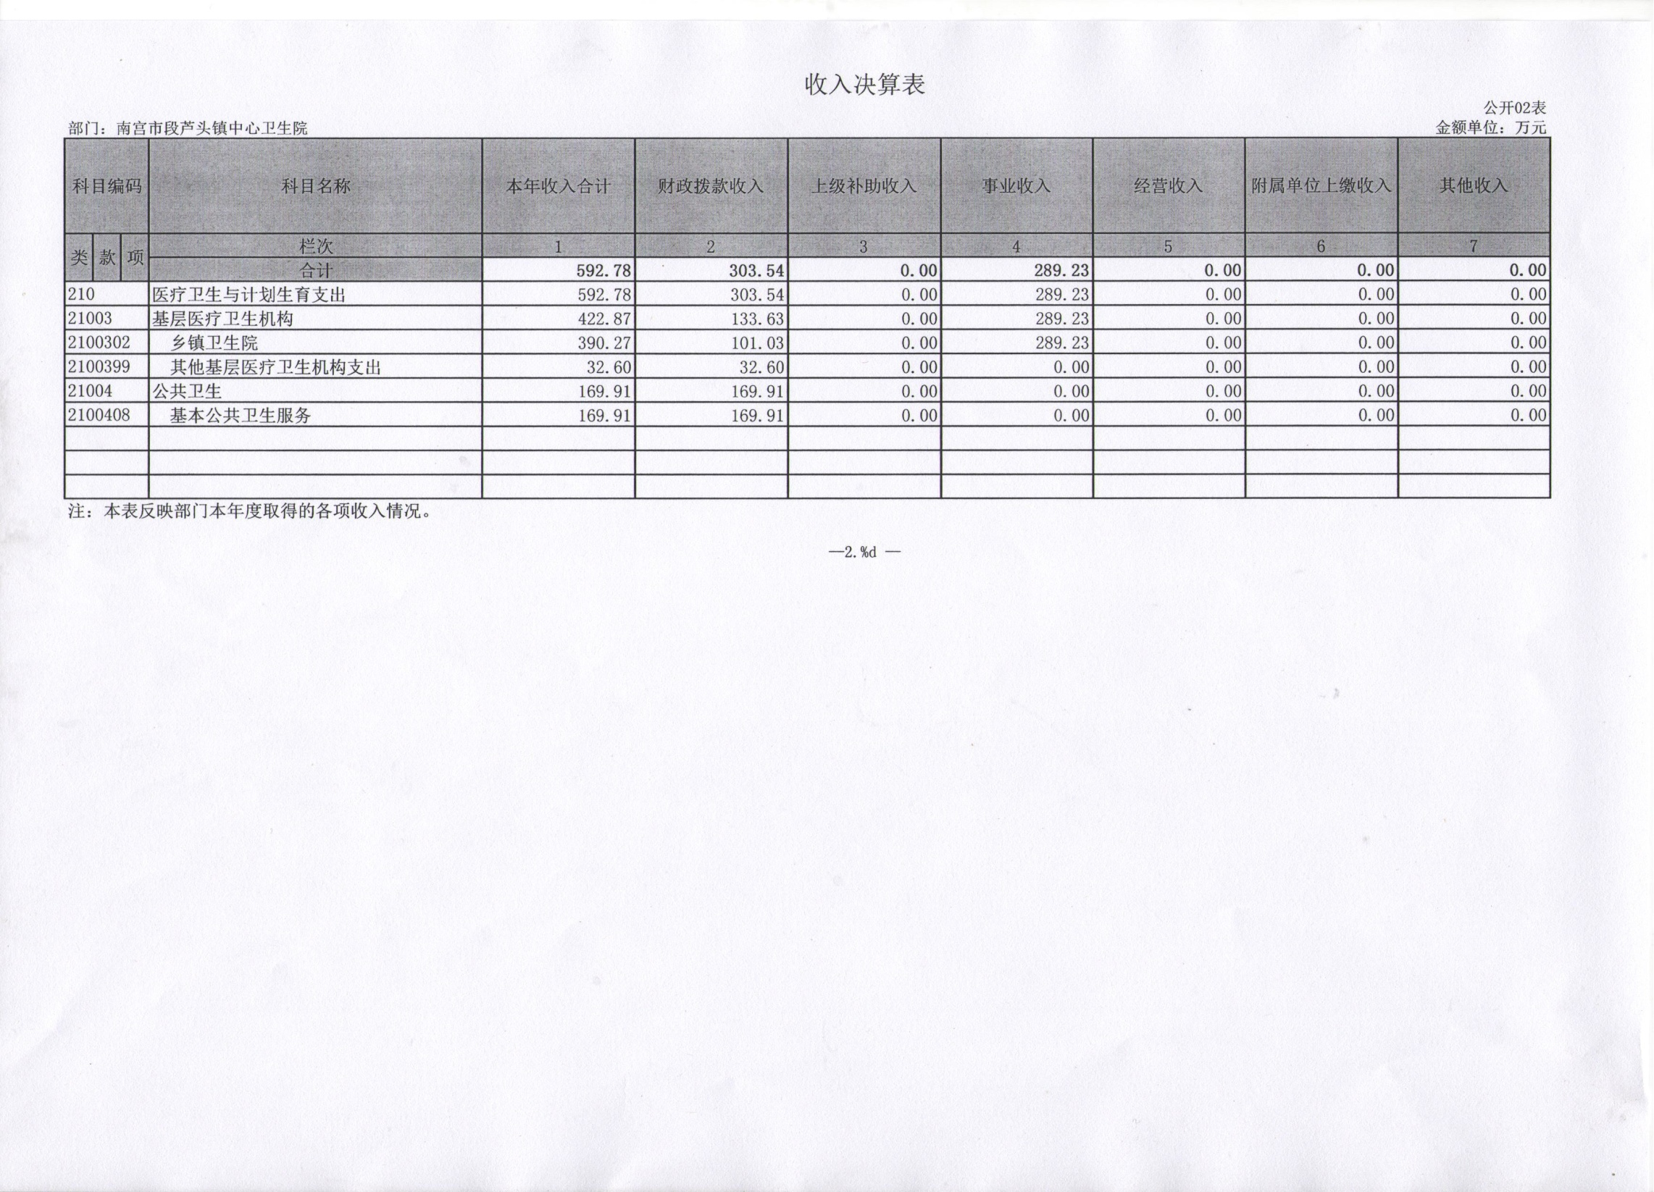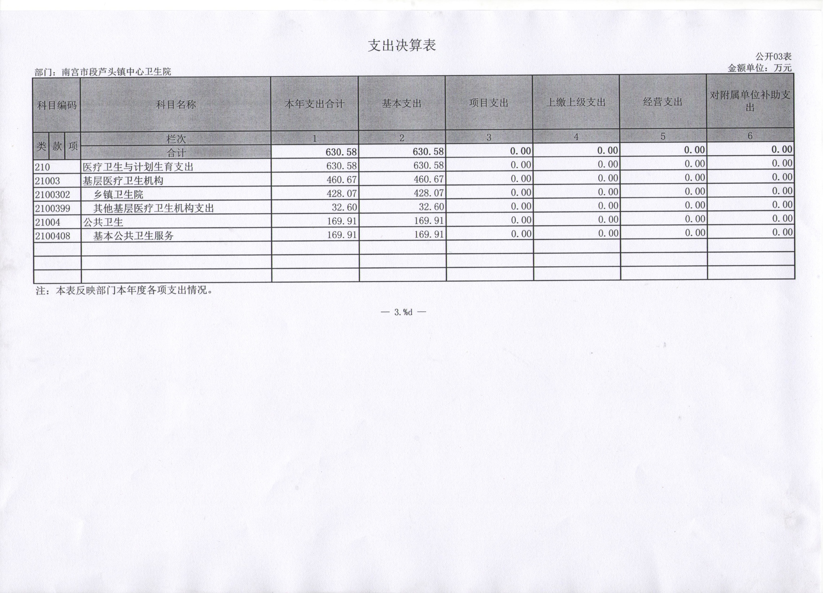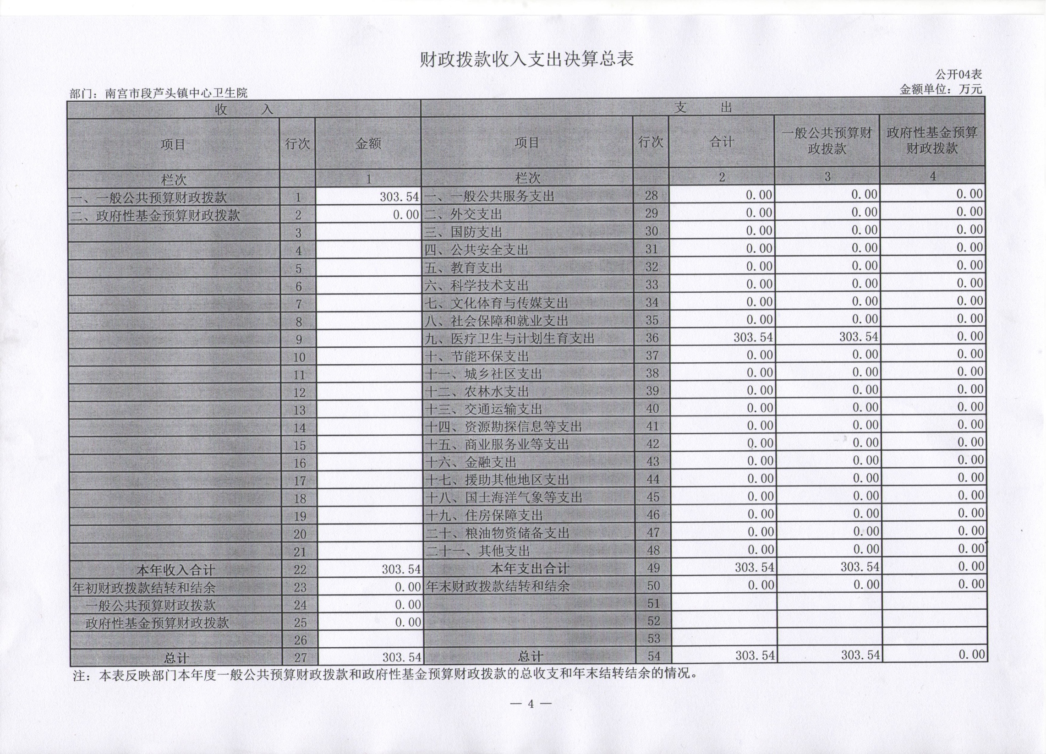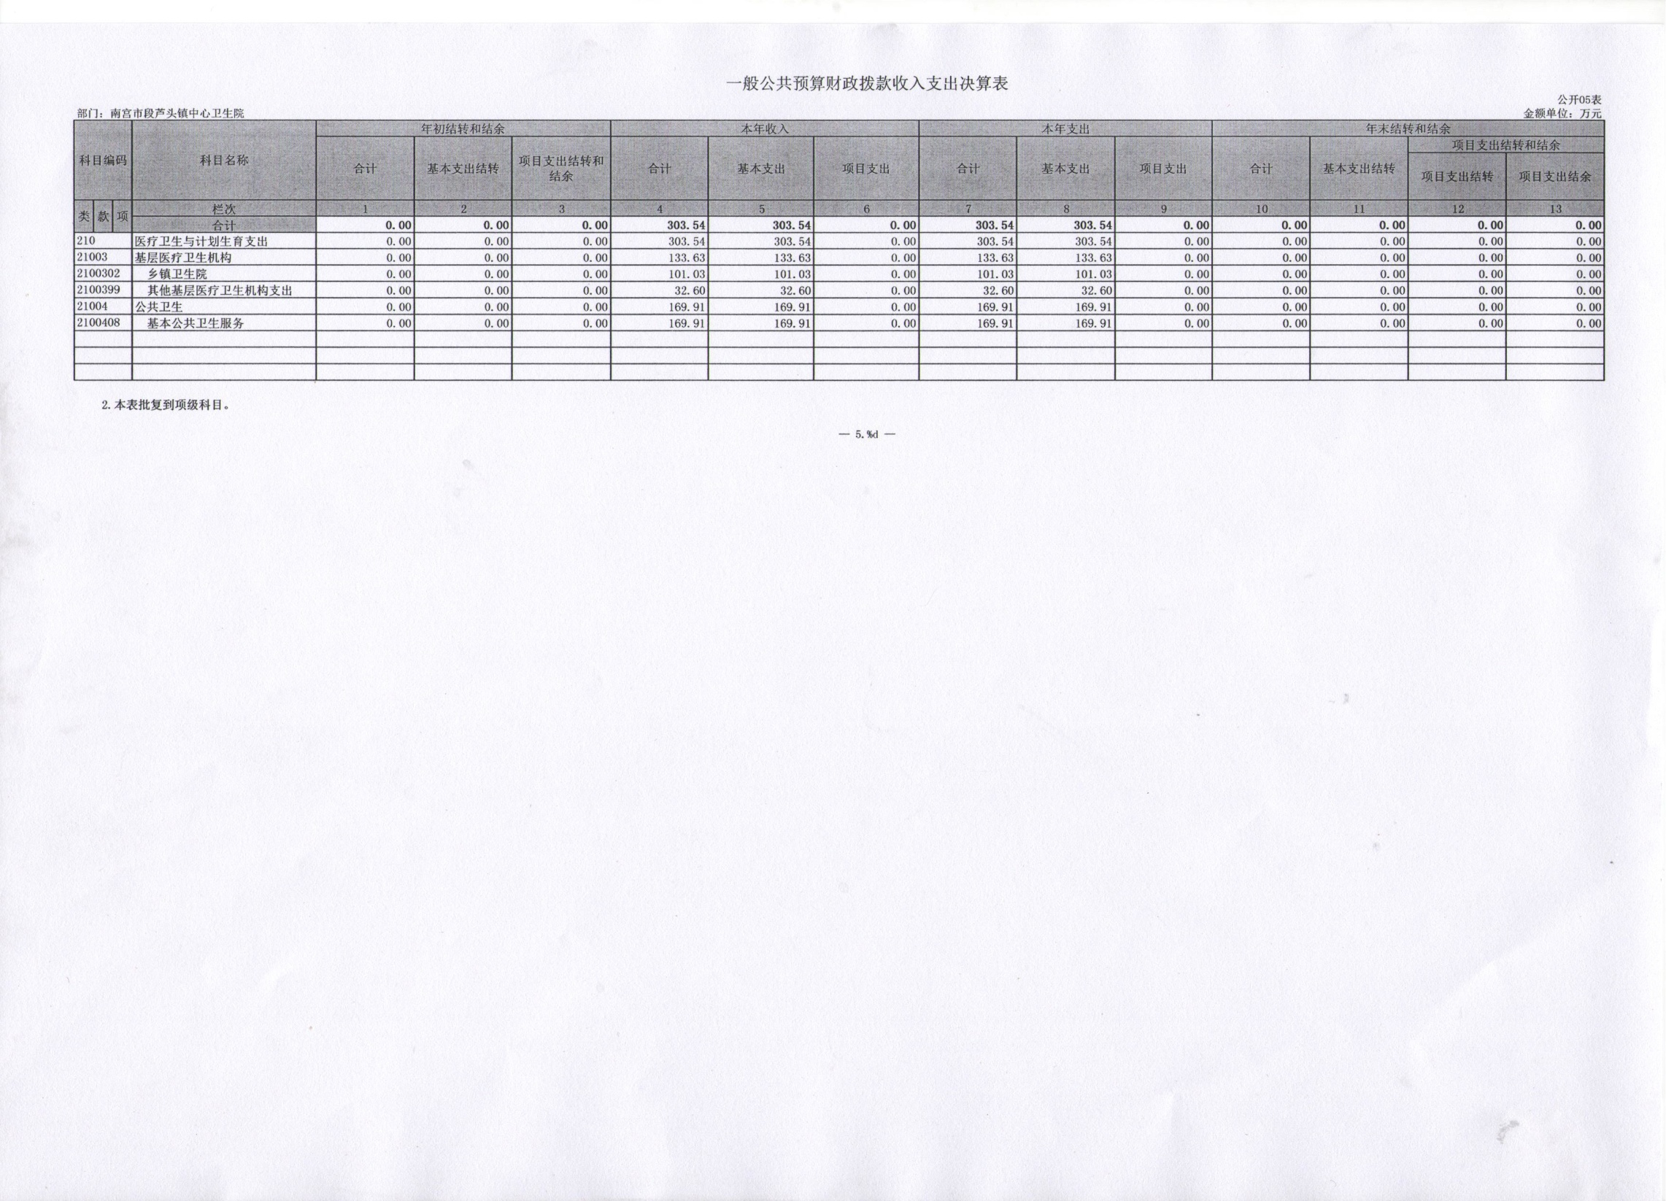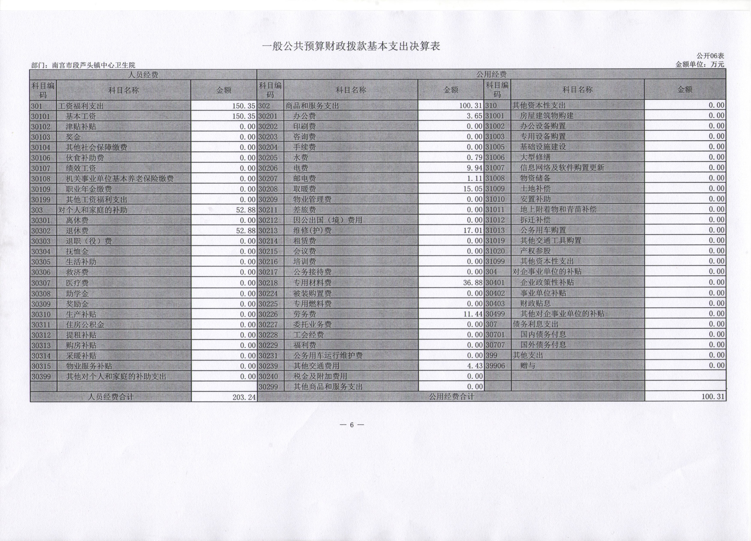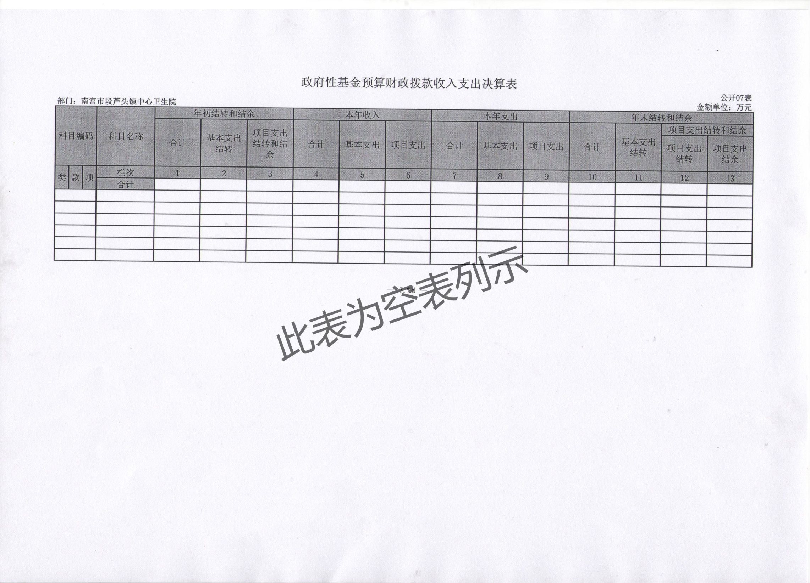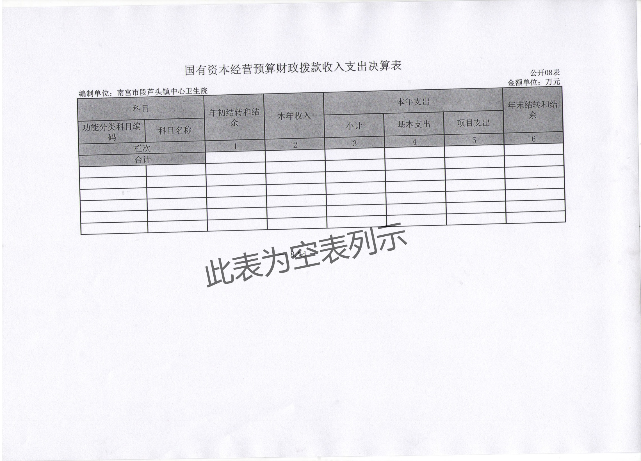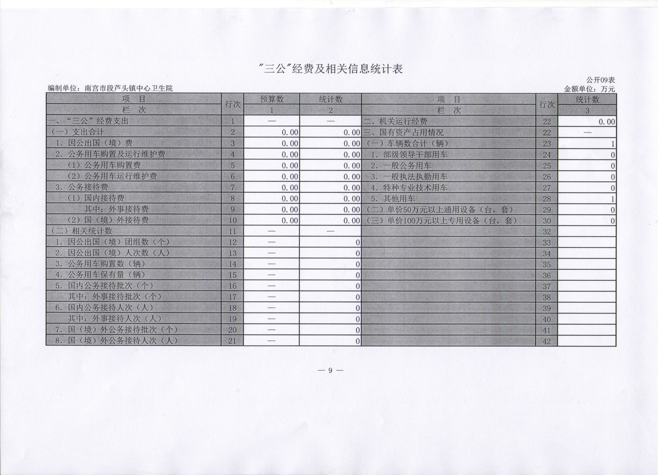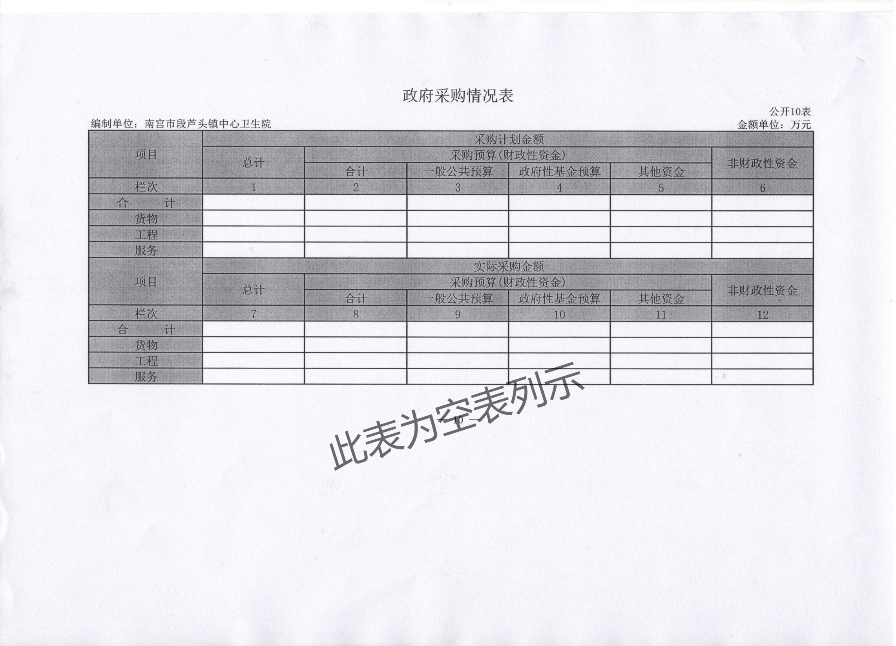
第三部分 南宫市段芦头镇中心卫生院
2017年部门决算情况说明
- 收入支出决算总体情况说明
2017年度预算收入为592.78万元，预算支出为630.58万元，其中：基本支出630.58万元,项目支出为0万元。2017年度预算安排较上年减少212.69万元，减幅为26%，主要原因是事业收入减少。2017年用事业基金弥补收支差额为37.80万元，主要用于基本支出。

- 收入决算情况说明
2017年度财政拨款收入决算为303.54万元，年初预算财政拨款收入为303.54万元。事业收入289.23万元。
2017年度财政拨款收入决算为303.54万元，2016年度财政拨款收入决算为240.40万元，增加了63.14万元，增幅为26%，主要是公卫经费增加。

- 支出决算情况说明
2017年度财政拨款支出决算为303.54万元，年初预算财政拨款支出为303.54万元，
2017年度财政拨款支出决算为303.54万元，2016年度财政拨款支出决算为240.4万元，增加了63.14万元，增幅为26%，主要是公卫经费增加。
2017年年初预算支出为394.31万元，其中：人员经费支出291.81,日常公用经费支出102.50万元。
2017年度总支出决算为630.58万元，支出决算按照功能分类情况：公共卫生支出169.91万元，医疗支出422.87万元。按其支出性质为基本支出630.58万元，项目支出为0万元。

- 财政拨款收入支出总体情况说明
（一）收入支出预算安排情况
2017年度财政拨款收入预算安排为303.54万元，财政拨款预算支出303.54万元，其中：基本支出303.54万元。2017年度财政拨款预算安排增加了增加了63.14万元，增幅为26%，主要是公卫经费增加。
（二）收入支出预算执行情况
1、收入支出与预算对比分析
2017年度财政拨款收入决算为303.54万元，年初预算财政拨款收入为303.54万元。2017年度财政拨款收入决算为303.54万元，2016年度财政拨款收入决算为240.4万元，增加了63.14万元，增幅为26%。
2017年度总支出决算为630.58万元，支出决算按照功能分类情况：一般公共卫生服务服务支出169.91万元，医疗支出422.87万元。按支出分类为：基本支出630.58万元。
- 收入支出结构分析
（1）2017年度决算总收入为592.78万元，其中：一般公共预算收入303.54万元，占51.20%；事业收入289.23万元，占48.80%。总收入较上年度减少212.69万元，减幅为26%，主要原因是事业收入减少。
（2）2017年度决算总支出为630.58万元，其中：基本支出630.58万元。
- 上下年度支出对比持平，无增减变化

- “三公”经费支出决算情况：
- “三公”经费与上年度对比分析
金额单位：万元
名称 | 2016年 | 2017年 | 增减额 | 增减幅
因公出国（境）费 | 0 | 0 | 0 | 0
公务用车运行维护费 | 0 | 0 | 0 | 0
其中：公务用车购置费 | 0 | 0 | 0 | 0
公务用车运行维护费 | 0 | 0 | 0 | 0
公务接待费 | 0 | 0 | 0 | 0
合计 | 0 | 0 | 0 | 0
我单位因公出国（境）费和公务接待费为零；严格执行公务用车改革制度，加强日常用车管理，公务用车运行维护费为零，公务用车购置费同上年度一样为零。

- “三公”经费支出预决算分析

金额单位：万元
名称 | 预算 | 决算 | 增减额 | 增减幅
因公出国（境）费 | 0 | 0 | 0 | 0
公务用车运行维护费 | 0 | 0 | 0 | 0
其中：公务用车购置费 | 0 | 0 | 0 | 0
公务用车运行维护费 | 0 | 0 | 0 | 0
公务接待费 | 0 | 0 | 0 | 0
合计 | 0 | 0 | 0 | 0
我单位出国组团0个，0人次。公务用车保有量为0辆。国内公务接待0批次，0人次。

- 预算绩效管理工作开展情况说明
（一）绩效自评开展情况
- 前期准备。成立绩效评价工作组，统筹组织开展绩效评价工作。召开专题会议研究部署，认真传达学习文件精神，明确目标任务，落实责任分工，确保自评工作扎实有效开展。
2、组织实施。对于各项资金使用进行综合自评，采取收集、审核资料、现场核实、综合评价等措施进行定量定性的评价，最后分别形成结论。
3、分析评价。根据评价，对发现的问题提出意见和建议，汇总形成专项项目绩效目标自评表，按照规定的文本格式和要求撰写绩效评价报告，并在规定的时间内正式提交。
（三）部门整体绩效目标的完成情况
我单位进行了预算绩效评价。绩效评价结果：2017 年度预算项目立项符合相关管理规定，绩效目标合理，绩效指标清晰，表述准确，业务监控有效性较好；财务管理制度规范，并建立了相应的财务审核及监控措施和手段，内部控制严格有效。

七、其他重要事项的说明
（一）会议费支出情况：本单位无相关情况
（二）培训费支出情况：本单位无相关情况
(三) 机关运行经费情况：我单位为事业单位，无需填报机关运行经费情况。
（四）政府采购情况：本单位无相关情况
（五）国有资产占用情况
截止2017年12月31日，本部门共有车辆1辆，为其他用车辆。单价50万元以上的设备0台（套），单价100万元以上的设备0台（套）。
2017年初资产总值1013.67万元，年末959.94万元。年末资产中，流动资产402.29万元，固定资产557.65万元。固定资产中，房屋206.31万元、车辆6.0万元、其他固定资产345.34万元（主要为通用设备、专用设备及办公家具等）。
（六）资产负债情况
1、资产负债结构情况
2017年，南宫市段芦头镇中心卫生院总资产为959.94万元，总负债192.63万元，净资产为767.30万元。较上年相比，资产减少53.73万元， 减幅为5%，原因是流动资产大幅减少；负债减少11.18万元，增幅为6%，原因是其他应付款增加；净资产减少了64.92万元，减幅为7%。
2、资产负债情况分析
2017年度南宫市段芦头镇中心卫生院总资产959.94万元，总负债 192.63万元，资产负债率20%，与上年度持平。

- 其他需要说明的问题
我部门不涉及《政府性基金预算财政拨款收入支出决算表》 和《国有资本经营预算财政拨款收入支出决算表》《政府采购情况表》，因此均为空表。

第四部分 名词解释

- 财政拨款收入：本年度从本级财政部门取得的财政拨款，包括一般公共预算财政拨款和政府性基金预算财政拨款。
- 事业收入：指事业单位开展专业业务活动及辅助活动所 取得的收入。
- 其他收入：指除上述“财政拨款收入”、“事业收入”、 “经营收入”等以外的收入。
- 用事业基金弥补收支差额：指事业单位在用当年的“财 政拨款收入”、“财政拨款结转和结余资金”、“事业收入”、“经营收入”、“其他收入”不足以安排当年支出的情况下，使用以前年 度积累的事业基金（事业单位当年收支相抵后按国家规定提取、用于弥补以后年度收支差额的基金）弥补本年度收支缺口的资金。
- 年初结转和结余：指以前年度尚未完成、结转到本年仍 按原规定用途继续使用的资金，或项目已完成等产生的结余资金。
- 结余分配：指事业单位按照事业单位会计制度的规定从 非财政补助结余中分配的事业基金和职工福利基金等。
- 年末结转和结余：指单位按有关规定结转到下年或以后 年度继续使用的资金，或项目已完成等产生的结余资金。
八、基本支出：填列单位为保障机构正常运转、完成日常工 作任务而发生的各项支出。
九、项目支出：填列单位为完成特定的行政工作任务或事业 发展目标，在基本支出之外发生的各项支出。
十、基本建设支出：填列由本级发展与改革部门集中安排的 用于购置固定资产、战略性和应急性储备、土地和无形资产，以及购建基础设施、大型修缮所发生的一般公共预算财政拨款支出，不包括政府性基金、财政专户管理资金以及各类拼盘自筹资金等。
十一、其他资本性支出：填列由各级非发展与改革部门集中 安排的用于购置固定资产、战备性和应急性储备、土地和无形资产，以及购建基础设施、大型修缮和财政支持企业更新改造所发 生的支出。
十二、“三公”经费：指部门用财政拨款安排的因公出国（境） 费、公务用车购置及运行费和公务接待费。其中，因公出国（境） 费反映单位公务出国（境）的国际旅费、国外城市间交通费、住宿费、伙食费、培训费、公杂费等支出；公务用车购置及运行费 反映单位公务用车购置支出（含车辆购置税）及租用费、燃料费、维修费、过路过桥费、保险费、安全奖励费用等支出；公务接待 费反映单位按规定开支的各类公务接待（含外宾接待）支出。
十三、其他交通费用：填列单位除公务用车运行维护费以外 的其他交通费用。如飞机、船舶等的燃料费、维修费、过桥过路 38 费、保险费、出租车费用、公务交通补贴等。
十四、公务用车购置：填列单位公务用车车辆购置支出（含 车辆购置税）。
十五、其他交通工具购置：填列单位除公务用车外的其他各 类交通工具（如船舶、飞机）购置支出（含车辆购置税）。
十六、机关运行经费：指为保障行政单位（包括参照公务员 法管理的事业单位）运行用于购买货物和服务的各项资金，包括 办公及印刷费、邮电费、差旅费、会议费、福利费、日常维修费、专用材料以及一般设备购置费、办公用房水电费、办公用房取暖费、办公用房物业管理费、公务用车运行维护费以及其他费用。

